イベントの詳細を記入する
説明、登壇者、参加条件、タグ、連絡先 — それぞれ何のためのもので、ゲストが 実際に目にするのはどれか。
2026-08-27 · https://offision.com/help/ja/event-coordinator/fill-in-the-event-details/
イベント情報 と 詳細 にあるものは、誰かが来るかどうかを決めるときに読むものです。どれも必須ではありませんが、何も書かれていないイベントは、まさにその通りに薄く見えます。
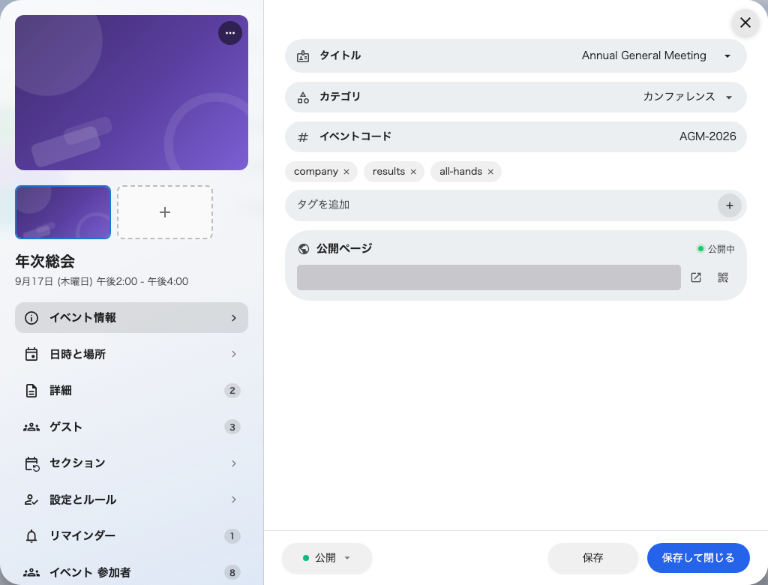
イベント情報。名前、カテゴリ、コード、タグと、その下に公開ページのリンク。

ポスター
一枚の画像が、あらゆる場所で使われます。公開ページの上部、ロビーの画面、そして全員のウォレットパスのバナー。ここのどの項目よりも働きます。
公開したらポスターは触らないでください:
ウォレットパスは発行のずっと後になってもその画像を取り直すので、削除や差し替えは、すでに人のスマホに入っているパスのバナーを壊します。公開した後ではなく前に、決めておいてください。

説明
公開ページの本文です。最初の一行を、それしか読まれないつもりで書いてください。スマホではほとんどその通りになります。
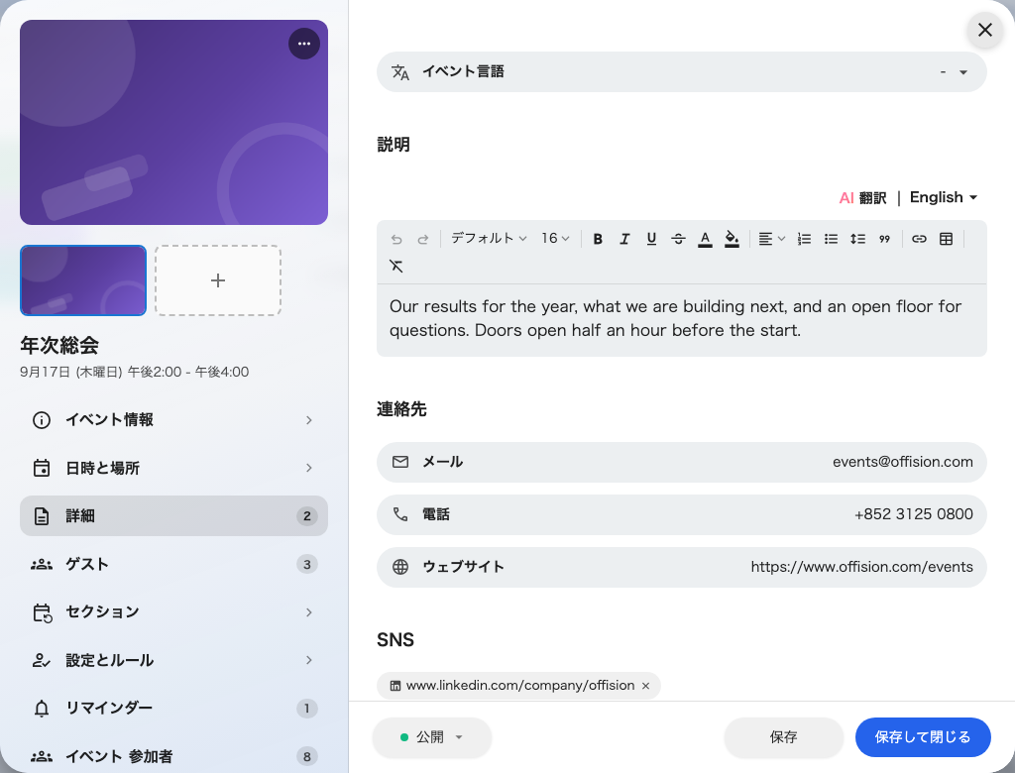
詳細。説明、イベント要件、タグが、レールの一ページにまとまっています。

登壇者とゲスト
話す人の名前、肩書き、写真。公開ページとイベントパネルに出ます。ゲストのメールアドレスが連絡用のみと注記され、決して表示されないのはそのためです。
各ゲストは役割を持ちます — 主催者、スピーカー、モデレーター、あるいは単に イベント ゲスト。
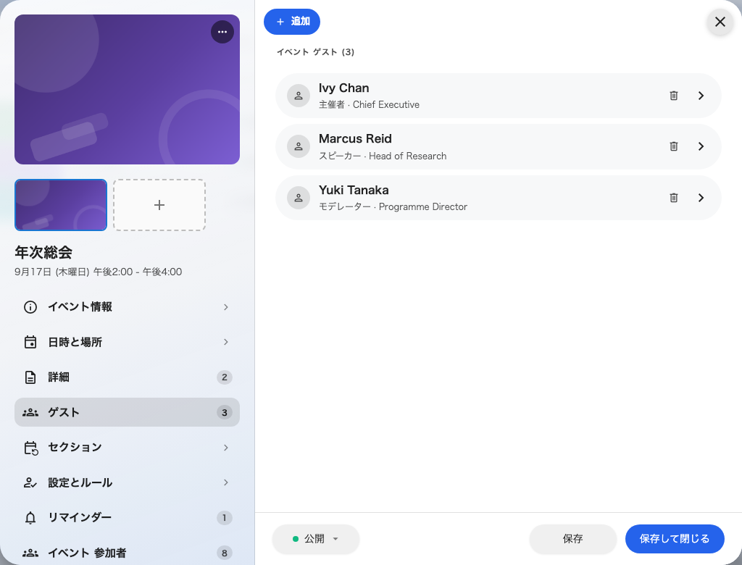
登壇者とゲスト。一人につき一行で、それぞれが役割を持ちます。

イベント要件
事前に持ってくるもの、知っておくべきこと、やっておくこと — ノートパソコン、前提のコース、服装。短い一覧として読まれるので、一つずつ一行に収めてください。

タグ
一つのカテゴリの先にある、自分の分類のための自由なラベル。多くのイベントを回していて、自分なりにまとめたいときに役立ちます。

連絡先情報
質問がある人に示すメールアドレス、電話番号、ウェブサイト。イベントが大きいなら自分のものではなく監視されているアドレスを置いてください。これは誰でも届くページに公開されます。

次に
シリーズイベントにセクションを追加する、または誰に開くかへ。

